АВТОНОМНАЯ НЕКОММЕРЧЕСКАЯ ОРГАНИЗАЦИЯ

«ЦЕНТР ПОДДЕРЖКИ ЭКСПОРТА РЕСПУБЛИКИ АЛТАЙ»

Россия, Республика Алтай  г. Горно-Алтайск, 649000  ул.Комсомольская, 9  тел. +7(388-22) 2-48-51  e-mail:centex.04@yandex.ru  https://export04.ru/ |  |  | 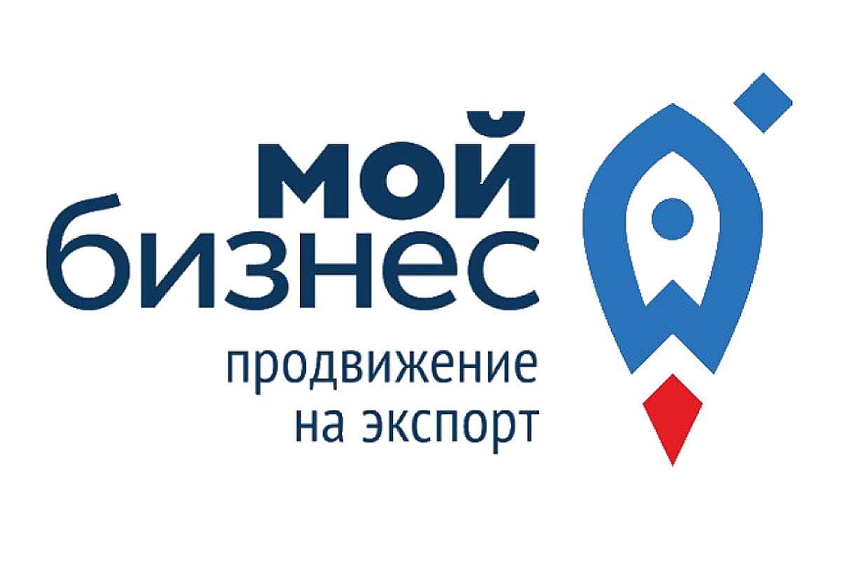 | Republic of Altai, Russia,  Gorno-altaysk, 649000,  Komsomolskaya Str., 9  Tel. +7(38822) 2-48-51,  e-mail:centex.04@yandex.ru  https://export04.ru/
«EXPORT SUPPORT CENTER OF THE ALTAI REPUBLIС»
AUTONOMOUS NON-PROFIT INSTITUTION

Стратегия развития экспорта Республики Алтай

В рамках проведенного анализа АНО «Центр поддержки экспорта Республики Алтай» определены основные направления задачи по активизации поддержки российского несырьевого экспорта (далее - экспорт) из Республики Алтай.
Факторы влияющие на повышение эффективности АНО «ЦПЭ РА» выражены в потенциале предпринимателей на территории Республики Алтай.
Реестр действующих и потенциальных экспортеров Республики Алтай с учетом данных районов республики насчитывает более 140 крупных и малых компаний. В настоящее время совместно с Министерством экономического развития Республики Алтай ЦПЭ РА ведется актуализация указанного реестра.
В соответствии с классификацией (типологией) регионов по уровню эластичности экспорта к ВРП (международной конкурентоспособности региональной экономики) Республику Алтай можно отнести к регионам с перспективами развития экспортного потенциала, т.е. способности региональной экономики производить продукцию, конкурентоспособную на мировых рынках и в достаточных объемах.
Так или иначе, товарная структура экспорта и анализ потенциальных экспортных возможностей Республики Алтай показывает, что ориентированные на экспорт направления – т.е. отрасли, являющиеся приоритетными и конкурентоспособными на уровне экономики региона, развитие которых является основой социально-экономического роста Республики Алтай (сельское хозяйство, лесопромышленный комплекс, горнодобывающая отрасль, биофармацевтика, пищевая промышленность, туризм). При целенаправленном и эффективном использовании экспортных возможностей и ресурсов, расширении рынков сбыта экспорт может стимулировать внутреннее производство, развитие инфраструктуры, стать важным инструментом активизации имеющихся и потенциальных конкурентных преимуществ экономики региона, и, в целом, существенно влиять на его социально-экономическое развитие.
Так, увеличение экспорта лесопродукции может привести к значительным изменениям в лесопромышленной отрасли в целом. На ситуацию может повлиять заинтересованность таких стран как Египет, Монголия, Китай в поставках экспортной лесопродукции. Увеличение экспорта леса приведет к привлечению инвестиционных средств на обустройство лесоустроительных дорог и непосредственно к повышению инвестиционной привлекательности отрасли в целом. Повышение инвестиционной привлекательности, в свою очередь, приведет к постепенному переходу от низкой ступени переработки к глубокой переработке древесины, при которой значительно увеличится стоимость продукции, рентабельность производства, бюджетная и социальная эффективность.
Лесопродукция региона представляет интерес для таких стран как Монголия, Китай и Египет. В Монголии полностью запрещена вырубка леса. Китай - крупнейший импортер лесопродукции из России. Эти страны являются стратегическими партнерами в силу географического положения и политического характера двусторонних отношений. Египет заинтересован в поставках лесопродукции для мебельной индустрии, а также комплекты рубленых домов и домов и оцилиндрованного бревна.
При повышении инвестиционной привлекательности и развитии отрасли в целом, улучшении политических отношений России с европейскими странами целесообразно сотрудничество со следующими странами: Швеция, Финляндия (крупнейшие инвесторы в деревоперерабатывающую отрасль в России); Австрия, Чехия, Германия (представляют инновации в деревоперерабатывающей отрасли, современное оборудование, ресурсосберегающие технологии). Не исключается возможность экспорта лесопродукции в Республику Беларусь, Азербайджан. Изучается возможность экспорта лесопродукции в Объединенные Арабские Эмираты. Несмотря на более сложную логистику, при правильном позиционировании конкурентных преимуществ (например, строительство коттеджей из алтайского кедра) выход на рынок данной страны может принести высокую отдачу.
В условиях высочайшей конкуренции на мировых рынках и современного политического процесса развитие внешнеторгового оборота – дело сложное, несущее в себе максимальные риски, но разрешимое при поддержке государственных ведомств региона. При правильном позиционировании преимуществ и активной рекламной компании об этих преимуществах местная продукция может быть конкурентоспособной на мировых рынках.
Традиционным рынком экспорта животноводческой продукции (продукция мараловодства) является Корея, стабильность поставок товаров в которую сохраняется последние 30 лет. Несмотря на то, что Республика Алтай находится в лучших и экологически превосходящих условиях деятельности данного направления по отношению к зарубежным производителям данного товара, продукция мараловодства Республики Алтай в мире представлена мало. Этим и объясняется то, что цена диктуется основными покупателями (Южная Корея, Гонконг) в одностороннем порядке, и продукция вывозится по низкой цене. Пантовое оленеводство развито и в других странах - в Китае и Новой Зеландии. Продуктивность маралов в этих странах выше, чем в Республике Алтай. В Китае с одного рогача получают 15 кг. пантов, в то время как с алтайского марала - 5-7 кг. Но экологическая оценка местообитаний маралов дает алтайской пантовой продукции явные конкурентные преимущества по качеству. При этом, рынок Кореи используется небольшим количеством монополистов из Республики Алтай, не желающих увеличивать объемы и создавать условия для повышения цены. В этой ситуации необходимо расширить работу с дипломатическими и торговыми представительствами, по поиску новых, а не «традиционных» потребителей пантовой продукции.
Японский рынок потребляющий папоротник и другие продукты из дикоросов, не работает по причине отсутствия конкретных партнеров – потребителей, а предложения общего характера не отражены в желании предпринимателей организовывать сбор папоротника и др. в необходимых для экспорта объемах (в 2019, 2020гг. собрано по 30-40 тонн, потенциал составляет 400-500 тонн).
Положительным моментом в увеличении экспортной составляющей является снижение субсидирования сельского хозяйства в Республике Казахстан, выступавшей в роле посредника при экспорте из СФО сельхозпродукции в Китай, Узбекистан, Азербайджан и в незначительной части страны ЕС. В связи с этим открываются более выгодные экспортные рынки указанных стран.
Продукция животноводства Республики Алтай может поставляется в Республику Казахстан, Республику Узбекистан, Кыргызскую Республику. В 2019 году в Республику Узбекистан осуществлялся экспорт 1 150 племенных коз, в 2020 года вывезена 941 голова крупного рогатого скота, в том числе Республика Алтай.
В Настоящее время 4 сельскохозяйственных организации, внесенные в реестр экспортеров, осуществляющие производство, переработку или хранение товаров, подлежащих государственному ветеринарному надзору, имеют возможность экспортировать сельскохозяйственную продукцию в размере не менее 40 тысяч голов сельскохозяйственных животных в Республику Узбекистан, Азербайджан и другие страны потребители. Сельскохозяйственные предприятия региона ежегодно наращивают поголовье крупного рогатого скота, овец, коз, лошадей и готовы к осуществлению экспорта живых животных и других видов сельскохозяйственной продукции, саженцев плодово-ягодных растений, меда, сыров и дикоросов на иностранные рынки, однако наблюдается ограниченной информированностью, нежеланием совершать, по их мнению, «рискованные» экспортные операции. В этой ситуации необходима разработка совместно с Министерством сельского хозяйства Республики Алтай пакета экспортных услуг для сельхозпроизводителей. Указанные меры позволят вывести на зарубежные рынки новых экспортеров сельхозпродукции.
Инициатива АНО «ЦПЭ РА» по выведению товаропроизводителей на электронные торговые площадки позволила реализовывать на экспорт продукцию небольших объемов, в том числе товаров народных промыслов.
С 2021 года на зарубежных рынках ОАЭ, Египта, Вьетнама и Китая открыты торговые павильоны РЭЦ, что открывает дополнительные возможности для товаропроизводителей региона. Следует учесть, что сертификация товаров для СМСП не является обязательным условиям нахождения товаров в павильонах. Получить сертификат товаропроизводитель может через Центр поддержки экспорта.
Продвижение товаров Республики Алтай требует обширной и серьезной рекламы, позиционирования перед массовой аудиторией, реализации маркетинговых проектов, активного участия в выставочно-ярмарочных и иных промоутерских мероприятиях за рубежом, сотрудничества с зарубежными печатными изданиями, СМИ и др. информационными ресурсами, а также с научно-исследовательскими учреждениями. Все это позволит добиться определенной степени известности и узнаваемости.
Чтобы позиционировать местную продукцию как натуральную, экологически чистую, необходимо данное конкурентное преимущество обосновать результатами экспертиз, лабораторных исследований. Согласно мировым стандартам, экологически чистой считается продукция, производство которой предусматривает отказ от использования (минимизацию использования) пестицидов, химических и синтетических минеральных удобрений, регуляторов роста, генетически-модифицированного сырья, применение соответствующей упаковки и маркировки. Согласно мировой практике, соответствие стандартам экологически чистой продукции обеспечивает увеличение стоимости на 30-50%. В России же понятие «экологически чистый продукт» не утверждено на законодательном уровне, с такой законодательной инициативой может выступить Министерство экономического развития Республики Алтай.
Кроме того, необходимо учитывать менталитет и культуру импортируемой страны. Например, мед и баранина, как экологически чистая продукция с гор, с высокой питательной ценностью, могут пользоваться устойчивым спросом в Объединенных Арабских Эмиратах и других странах Ближнего Востока (халяльный продукт). В этих странах доверяют только своим арабским сертификатам. Стоимость проведения исследований меда в арабской лаборатории составляет не менее 10 тыс. долларов, при этом, минимальный объем, необходимый для экспорта – 200 тонн. Для экспорта баранины необходим халяльный сертификат, который можно получить официально уполномоченным органом и в России. Самое главное условие - присутствие человека исламской культуры при забое. Халяльная сертификация широко практикуется экспортно ориентированными предприятиями России (Республика Дагестан, Ингушетия), Японии и других зарубежных стран. Для Республики Алтай овцеводство как наиболее экологичная отрасль животноводства имеет огромное значение, и данное направление можно рассматривать как перспективное направление экспорта. Для организации сбыта нужно рассматривать вопрос создания сбытовых (торговых) кооперативов.
Таким образом, увеличение объема оказываемых услуг ЦПЭ РА действующим, потенциальным экспортерам, а также экспортно ориентированным компаниям, планируется в нескольких направлениях:
- обучение и консультации экспортеров РА
- участие в международных мероприятиях
- поиск партнеров за рубежом
- сертификация экспортных товаров
- переводы на другие языки презентационных материалов, сайтов
- регистрация на международных торговых площадках
- оформление международного контракта (коммерческое предложение, экспертиза контракта)
- проведение маркетинговых исследований на территории импортера
Перечень услуг этим не ограничивается, т.к. ЦПЭ РА имеет возможность оказания услуг потенциальным экспортерам не только бесплатно и на основе софинансирования, но и на платной основе.
Эффективное использование экспортных возможностей и развитие этого сегмента влияет на повышение степени узнаваемости продукции Республики Алтай и социально-экономический рост в целом.

